Публічний звіт
голови Гайсинської районної державної адміністрації
Кавуна Сергія Миколайовича
за 2019 рік

Цей звіт підготовлений у відповідності до ст. 45 Закону України «Про державну службу», наказу Національного агентства України з питань державної служби від 20 грудня 2016 року № 277 «Про затвердження Типового порядку проведення публічного звіту керівника органу виконавчої влади».
Гайсинська районна державна адміністрація в межах своїх повноважень здійснює виконавчу владу на підвідомчій території, а також відповідно до Закону України «Про місцеве самоврядування в Україні» реалізує повноваження, делеговані районною радою.
Розуміючи високий рівень відповідальності за ефективність їх реалізації, робота райдержадміністрації протягом 2019 року спрямовувалася на забезпечення збалансованого соціально-економічного розвитку району, поліпшення соціального захисту населення та вирішення актуальних проблем життєдіяльності району. Основні напрями роботи райдержадміністрації ґрунтуються на принципах втілення в життя реформ, їх практичної реалізації на місцях та виконання заходів Стратегії збалансованого регіонального розвитку Вінницької області на період до 2020 року.
Управлінська діяльність районної державної адміністрації має налагоджену системну роботу, яка здійснювалася за річним, квартальними та місячними планами роботи. Минулорічна діяльність райдержадміністрації була ефективною завдяки злагодженій роботі усіх структурних підрозділів і установ.
Однак згідно з розпорядженням голови Вінницької облдержадміністрації від 20.11.2019 № 902 «Деякі питання встановлення граничної чисельності працівників райдержадміністрації», 31.01.2020 року відбувся перший етап скорочення штатної чисельності структурних підрозділів райдержадміністрації на 27 одиниць, 19.02.2020 року - другий етап скорочення апарату райдержадміністрації на 17 одиниць. Таким чином, загальна штатна чисельність райдержадміністрації скоротилася на 44 одиниці. В апараті залишилося 14 штатних одиниць, в структурних підрозділах – 74, всього – 88 штатних одиниць. Повністю ліквідовано управління агропромислового та економічного розвитку райдержадміністрації.
Гайсинщина – це район з потужним, а головне сучасним економічним потенціалом, розгалуженою мережею об’єктів соціального спрямування.
Завдяки системній роботі районної державної адміністрації спільно з органами місцевого самоврядування району, з підприємствами, установами, організаціями було досягнуто позитивних темпів економічного і соціального розвитку району.

Промислову політику району забезпечують 13 підприємств основного кола звітуючих підприємств району, якими протягом 2019 року реалізовано промислової продукції в діючих цінах на суму 2653,8 млн.грн., що становить 101,9 % реалізованих обсягів продукції у 2018 році.
Агропромисловий комплекс Гайсинщини - це, безперечно, сьогодні локомотив економіки району.
В районі нараховується 23576 особистих селянських господарств, із них: 4 сільськогосподарсько-виробничих кооперативи та 52 фермерських господарств.
У 2019 році на 27,6 тис.га зібрано 215,3 тис. тонн зернових із урожайністю 78,1 ц/га.
На 1 січня 2020 року у сільськогосподарських формуваннях району всього утримується: великої рогатої худоби – 4760 гол., корів – 2400 гол. та свиней - 1061 гол.
Станом на 01.01.2020 року в сільськогосподарських підприємствах району зменшилося поголів’я великої рогатої худоби до відповідного періоду минулого року на 1188 гол., у тому числі корів на 23 % або 703 гол.
Вироблено молока за рік – 188,5 цнт, що на 973 цнт менше минулорічного, середній надій на 1 корову становить 6770 кг (+617 кг до минулого року). Найкращі надої на корову у ТОВ «ПК» Зоря Поділля» - 9186 кг та ПрАТ «Зернопродукт МХП» с. Краснопілка – 6374 кг.
Зменшилося виробництво м’яса на 2% і складає 7771 цнт у тому числі яловичини – 7081 цнт та свинини – 689 цнт. Збільшилися середньодобові прирости свиней на 35% і становлять 233г , але дещо зменшилися прирости великої рогатої худоби і становлять 662г. Найвищі прирости великої рогатої худоби у ТОВ «ПК» Зоря Поділля» – 824г, свиней – 268г у Агропідприємстві «Грузьке» с. Грузьке.
У 2019 році 796 фізичних осіб скористалися спеціальною бюджетною дотацією за вирощування молодняку великої рогатої худоби, який народився у господарствах фізичних осіб, передбаченою постановою Кабінету Міністрів України від 7 лютого 2018 року № 107. Було оформлено 1921 пакет документів на загальну суму 2,8 млн. грн. та 11 осіб оформили 13 пакетів документів за утримання молодняку набутого шляхом переміщення від інших власників на суму 6,0 тис. грн.
Основним напрямком роботи районної державної адміністрації було і залишається залучення інвестицій в економіку району, створення нових робочих місць, збільшення рівня доходів жителів нашої громади.
Згідно статистичних даних за 2019 рік суб’єктами господарювання в економіку району було залучено 510,0 млн.грн. капітальних інвестицій, що становить 4,3 % від загального обсягу інвестицій по області та 8970,0 грн. у розрахунку на одну особу.
Обсяг прямих іноземних інвестицій, з початку інвестування, станом на 2019 рік, складає 950,8 тис.дол. США. До початку 2019 року відбулось незначне збільшення відповідних обсягів на 43,7 тис. дол. США. На одиницю населення обсяг прямих іноземних інвестицій становить 17,1 дол. США.
Кошти освоєних інвестицій в основному було спрямовано на розвиток агропромислового комплексу, промислового виробництва та інфраструктури району.
Так, протягом 2019 року на території району реалізовувались такі інвестиційні проекти:
- ТОВ «Корпорація СКІФ-96» - продовження будівництва заводу по переробці відходів сільськогосподарського призначення в альтернативне джерело енергії (приблизна вартість проекту – 7,0 млн.дол.США);
- ФГ «Хліб-Агро» с.Губник - будівництво зерноочисного елеватора та сушарки зерна, переобладнання приміщення бувшої майстерні під фруктосховище, потужістю 300тонн/добу. Вартість проекту – 11,2 млн.грн;
- КП Водограй Краснопільська ОТГ - «З сільського городу на полиці магазинів» (вирощування ягід, овочів та фруктів у населених пунктах Краснопільської ОТГ), зберігання до 12 тонн продукції в камерах охолодження. Вартість проекту – 1,3 млн. грн. Таким чином буде забезпечено 5 постійних робочих місць, а також зайнятість близько 2000 жителів громади;
- КП Водограй Краснопільська ОТГ - реконструкція приміщення під пекарню в с.Краснопілка та придбання автомобіля для перевезення хліба, потужністю 1000 кг/ добу. Вартість проекту – 2,3 млн.грн. .
Значні інвестиції направлено на розвиток інфраструктури населених пунктів району (ремонт доріг, відновлення вуличного освітлення, реконструкція дитячих навчальних закладів).
Також, відповідно до розпорядження Кабінету Міністрів України, з Державного бюджету до бюджету Гайсинського району у 2019 році виділена субвенція на здійснення заходів щодо соціально-економічного розвитку окремих територій в сумі 6,5 млн. грн. на реалізацію 35 об’єктів, які були освоєні.
Одним із актуальних завдань в районі є активізація інвестиційної діяльності, збільшення притоку інвестицій. З метою формування інвестиційної привабливості району та розширення можливості для ознайомлення потенційних інвесторів з об’єктами для інвестування районною владою створюються умови для поліпшення інвестиційного клімату в районі, сприяння інвестиційної діяльності суб’єктів господарювання та ефективності інвестування.
Так, ТОВ «Гайсинський завод продтоварів» для реалізації інвестиційних проектів пропонує виробничі та складські приміщення майнового комплексу. Вартість проекту «Розлив столової води" складає майже 2,5 млн. грн. та «Сухі і заморожені овочі» вартість проекту складає 4 млн. грн.
Постійно проводиться моніторинг грантових програм, доступних для Вінницької області, який поширюється серед територіальних громад району та висвітлюється на офіційному сайті райдержадміністрації.
Участь в обласних конкурсах проектів розвитку територіальних громад є додатковим залученням фінансів для територіальних громад.
У 2019 році в ХVІ обласному конкурсі розвитку територіальних громад брали участь 24 проекти, із них - 8 проектів здобули перемогу (у т.ч. 2 - проекти Краснопільської ОТГ та 1 – Кунківської ОТГ). На реалізацію проектів виділені кошти з фонду конкурсу (обласного бюджету) у сумі 790,3 тис. грн.
Поряд з цим, на четвертий районний конкурс проектів розвитку територіальних громад подано 6 проектів на загальну вартість 771,9 тис.грн. Співфінансування з районного бюджету склало 265,0 тис.грн.
В рамках Меморандуму про співпрацю між Вінницькою обласною державною адміністрацією та ПАТ «Миронівський хлібопродукт» щороку проводиться конкурс «Село. Кроки до розвитку». Завдяки йому жителька с.Носівці отримала грант у розмірі 50,0 тис.грн. на реалізацію проекту: «Вирощування лаванди лікарської».
Також, проводився конкурс проектів «Моя громада – моє майбутнє» від «УКРПРОМІНВЕСТ-АГРО» в якому взяли участь і здобули перемогу:
- громада села Кузьминці з проектом «Зупинка – візитівка села» зайняли ІІ місце та отримали грант у розмірі - 30 000 грн;
- громада села Чечелівка з проектом «Велика мрія маленьких чечелівчан» зайняли ІІІ місце та отримали грант у розмірі - 20 000 грн.

Великий внесок у соціальний розвиток територіальних громад надають сільськогосподарські та промислові підприємства району, у тому числі ПрАТ «Зернопродукт МХП» та ТОВ «ПК «Зоря Поділля». Протягом 2019 року, відповідно до укладених соціальних угод, за попередніми даними підприємствами було освоєно кошти в межах 5,5 млн.грн.
В районі закріпилась стійка тенденція щодо зростання середньомісячної заробітної плати Станом на 1 січня 2020 року фонд оплати праці штатних працівників району згідно статистичних даних становить 682,5 млн.грн. Середньомісячна заробітна плата працівників за 2019 рік збільшилась на 10,0% (+879 грн.) в порівнянні з минулим роком і становить 8793 грн., що в 4,2 рази перевищує встановлений прожитковий мінімум для працездатних осіб та майже в 2,0 рази - розмір мінімальної заробітної плати. За даним показником Гайсинський район займає восьме місце серед районів області.
Низький рівень заробітної плати в Україні є головною причиною трудової міграції. Якби середня заробітна плата становила хоча б 70% від тієї, що можуть отримати наші громадяни наприклад у Польщі, більшість українських працюючих за кордоном повернулися б на Батьківщину. Перспективою повернення українських громадян з-за кордону є відкриття нових робочих місць, збільшення середньої заробітної плати.
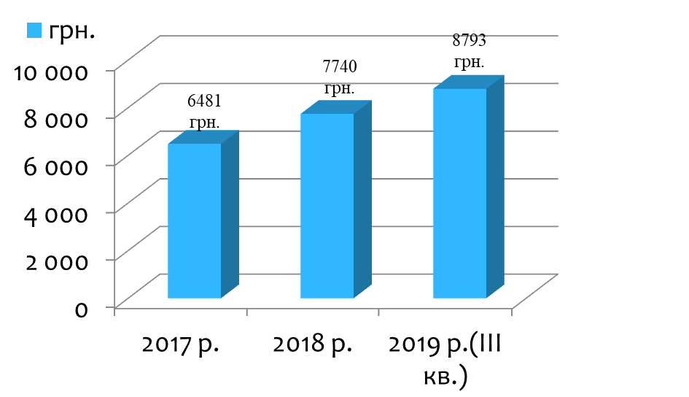
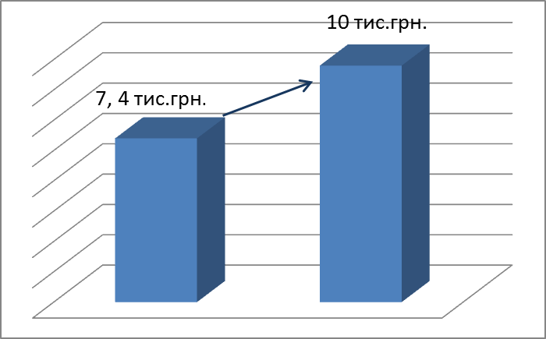

Середньооблікова кількість штатних працівників за звітній період становить 6308 осіб.
Одночасно з поступовим зростанням рівня заробітної плати на підприємствах району протягом поточного року забезпечувалась її вчасна і в повному обсязі виплата.
Питання виплати заробітної плати, сплати податків та легалізація зайнятості знаходиться на постійному контролі райдержадміністрації. Завдяки проведеним зустрічам з роботодавцями, що допускають порушення при виплаті заробітної плати та неофіційно використовують робочу силу, подано 554 повідомлень про прийняття на роботу: 195 - від фізичних осіб та 359 - від юридичних осіб.
У 2019 році маємо тенденцію до стабілізації кількості діючих малих і середніх підприємств, яких у районі станом на 01.01.2020 року в районі нараховується 2447 діючих суб’єктів підприємницької діяльності, у тому числі 320 - юридичних, 2127 – фізичних осіб-підприємців.
За даними моніторингу протягом 2019 року в районі розпочали діяльність 285 суб’єктів господарювання, що на 12 одиниць більше 2018 року, із яких 19 юридичних особи (на 3 од. менше 2018 року) та 266 фізична особа-підприємець (на 15 од. більше минулого року).
Разом з тим, в 2019 році скасували державну реєстрацію 262 суб’єкт господарювання, що на 18,4% менше 2018 року, в тому числі 9 юридичних осіб (на 14 осіб менше 2018 року) та 253 фізичних осіб-підприємців (на 45 або 79,2% менше 2018 року).
Надходження до місцевих бюджетів від діяльності малого бізнесу становлять 71234,9 тис.грн, в тому числі:
- юридичних – 33224,2 тис.грн,
- фізичних – 38010,7 тис.грн.
Частка надходжень від субєктів малого підприємництва склала 21,2 % (по області 29,3%).
Від суб’єктів малого і середнього підприємництва, які працювали за спрощеною системою оподаткування (єдиний податок), кількість яких становить 1711 осіб, за 2019 рік надходження до бюджету склали 27320,5 тис.грн., що на 24,3% більше від відповідногоперіоду минулого року
Практика втручання в господарську діяльність суб’єктів підприємництва району, надання їм вказівок що, коли і як роботи протягом останніх років зведена до нуля. Суть виконання державних функцій полягає у збільшенні надання публічних, адміністративних і соціальних послуг.
В центрі надання адміністративних послуг створено всі умови для якісної роботи надання адміністративних послуг, кількість яких постійно збільшується і у 2019 році становить – 150.
Для спрощення процедури отримання послуг встановлено платіжний термінал, створено комфортну зону очікування. Для відвідувачів з дітьми облаштовано дитячий куточок. Забезпечено дистанційний доступ до повної, актуальної та достовірної інформації щодо надання адміністративних послуг за допомогою інформаційних систем. Зазначена інформація розміщена на офіційному сайті Гайсинської районної державної адміністрації.
Протягом 2019 року адміністраторами Центру надано 42,8 тис. послуг та перераховано до районного бюджету 532,1 тис. грн..
В результаті бюджетної децентралізації, яка розпочалась у 2015 році кардинально змінилась якість фінансового забезпечення територіальних громад. В районі відсутні дотаційні сільські ради, а ще в 2014 році їх було 25 з 26.
Обсяг доходів в базових бюджетах становить 100,8 млн.грн., з них в бюджетах сільських рад 31,2 млн.грн., в міському бюджеті 69,6 млн.грн. Надходження в базових бюджетах збільшились в порівнянні з 2018 роком на 13,2 млн.грн.
В сільських бюджетах обсяг доходів збільшився в 2 рази або на 16,4 млн.грн., обсяг доходів міського бюджету збільшився в 3 рази або на 47,5 млн.грн.

Динаміка надходжень до базових бюджетів
Гайсинського району
млн.грн.
Рік | Сільська рада | Міська рада
2014 | 14,8 | 22,0
2015 | 20,4 | 31,3
2016 | 29,8 | 47,6
2017 | 37,5 | 59,2
2018 | 26,8 | 60,8
2019 | 31,2 | 69,5

Станом на 01.01.2020 року в місцевих органах влади (сільські ради та міська рада) утворився значний фінансовий ресурс майже 10,0 млн.грн., що на 4,0 млн.грн. більше в порівнянні 2014 роком. Таким чином, бюджетна децентралізація сприяє створенню самодостатніх територіальних громад.

У 2019 році зведений бюджет району по доходах загального і спеціального фондів (з врахуванням всіх міжбюджетних трансфертів з державного та місцевих бюджетів) отримав 563,8 млн.грн., або 103,0% до уточненого плану на рік (уточнений план 547,4 млн.грн.) і проти 2018 року надходження зменшились на 103,0 млн.грн., або 15,4% в основному за рахунок зменшення субвенцій на субсидії і пільги населенню на оплату житлово-комунальних послуг, субвенції на соціально-економічний розвиток окремих територій та медичної субвенції. При цьому, частка власних надходжень доходів місцевих бюджетів в загальному обсязі надходжень зведеного бюджету області становить 47,6%, а частка трансфертів з державного та місцевих бюджетів – 52,4%.

За 2019 рік до зведеного бюджету району (загальний і спеціальний фонди) надійшло доходів без трансфертів з державного та місцевих бюджетів в сумі 268,4 млн.грн., що становить 112,3% до уточненого плану на рік (заплановано 238,9 млн.грн.), порівняно з 2018 роком їх надходження збільшились на 40,2 млн.грн., або на 17,6%, а проти 2014 року – збільшилось на 188,2 млн.грн., або у 3,3 рази. Частка вказаних доходів у загальному обсязі надходжень проти 2018 року збільшилась на 13,4 відсоткових пунктів – 47,6%.

Структура надходжень до бюджету району, млн.грн.
Податкові надходження | 2014 | 2015 | 2016 | 2017 | 2018 | 2019
ПДФО | 42,8 | 59,9 | 101,8 | 131,8 | 125,1 | 153,2
Акцизний податок | 0,0 | 9,0 | 17,3 | 20,2 | 18,0 | 18,7
Плата за землю | 21,2 | 25,5 | 33,3 | 38,3 | 32,9 | 39,6
Єдиний податок з сільськогоспод. Товаровиробництва | 0,3 | 5,8 | 10,3 | 12,0 | 9,6 | 9,7
Власні надходження бюджетних установ | 4,8 | 4,9 | 8,4 | 11,7 | 13,6 | 10,6
Інші податки та збори | 11,1 | 14,8 | 19,0 | 30,6 | 29,0 | 36,6
Всього ЗФ і СФ | 80,2 | 119,9 | 190,1 | 244,6 | 228,2 | 268,4

Найбільший обсяг в структурі надходжень доходів (без міжбюджетних трансфертів) у 2019 році займав податок на доходи фізичних осіб – 57,1%, частка його у загальному обсязі надходжень проти 2014 року (коли він становив 53,4%) збільшилась на 3,7 відсоткових пунктів, що пов’язано із збільшенням розміру заробітної плати.
Частка єдиного податку з сільськогосподарських товаровиробників в структурі надходжень доходів (без міжбюджетних трансфертів) зросла з 0,4% у 2014 році до 3,6% у 2019 році, або на 3,2 відсоткових пунктів.
Частка плати за землю в структурі надходжень доходів (без міжбюджетних трансфертів) зменшились з 26,4% у 2014 році до 14,8% у 2019 році, або на 11,6 відсоткових пунктів.
Частка власних надходжень бюджетних установ в структурі надходжень доходів (без міжбюджетних трансфертів) також зменшилась – з 6,0 у 2014 році до 3,9% у 2019 році, або на 2,1 відсоткових пунктів.
Частка акцизного податку в структурі надходжень доходів (без міжбюджетних трансфертів) зменшилась з 7,5% у 2015 році (у 2014 році вказаного податку не було) до 7,0% у 2019 році, або на 0,5 відсоткових пунктів.
За 2019 рік по зведеному бюджету району (загальний і спеціальний фонди) проведено видатків в сумі 551,8 млн.грн., і зменшились проти 2018 року на 127,2 млн.грн., або на 18,7% в основному за рахунок зменшення видатків на субсидії і пільги населенню на оплату житлово-комунальних послуг та на первинну медичну допомогу, оскільки у 2019 року частина цих видатків здійснювалось безпосередньо з державного бюджету, а проти 2014 року – збільшились на 320,6 млн.грн. або у 2,4 рази. З них, проведено капітальних видатків в сумі 49,1 млн.грн., і збільшились проти 2018 року на 5,8 млн.грн., або на 13,4%, а проти 2014 року – на 32,5 млн.грн., або у 1,5 рази.
З метою економії бюджетних коштів всі структурні підрозділи районної державної адміністрації, бюджетні установи, які фінансуються з районного бюджету, здійснюють закупівлю товарів і послуг тільки через систему ProZorro.
За результатами проведення електронних торгів через систему ProZorro, за минулий 2019 рік в районі було проведено 741 закупівлю, що дало змогу зекономити 9,7 млн.грн.(11,9% ), у тому числі завдяки допороговим закупівлям заощаджено 3,0 млн.грн.
Зекономлені кошти було додатково направлено на подальше матеріальне забезпечення об’єктів галузей освіти, медицини, культури району.
Потужний фінансовий стан району дає можливість для подальшого розвитку усіх сфер життєдіяльності.
Курс на децентралізацію влади дав відчутні результати в нашому районі. На сьогодні ефективно працюють дві об’єднані територіальні громади: Кунківська та Краснопільська.
Досвід їх роботи підтверджує безальтернативність обраного шляху. Тому протягом 2020 року буде створено ще Гайсинську об’єднану територіальну громаду. До об’єднаних територіальних громад перейдуть більшість функцій з управління, які на сьогодні належать районним державним адміністраціям, а також зросте їх відповідальність перед жителями цих громад.
Першочерговою справою в умовах децентралізації є не недопущення погіршення соціального захисту найбільш вразливих верств населення, забезпечення в повному обсязі реалізації державної політики у сфері праці та соціального захисту населення, а й щоб функція соціального захисту населення була заведена в кожну громаду і послуги були наближені до людини. І головний меседж тут Модернізація системи соціальної підтримки населення України, саме такий проект за підтримки Світового банку стартував в Україні, що впроваджується Міністерством соціальної політики.
Зараз ми досить близько підійшли до формування системи соціального захисту нової моделі. Ми повинні мати чітке розуміння цієї моделі в конкретній ОТГ і розуміти, як усе це має відбуватися. Питання є досить важливим, нові орієнтири накреслені, маємо можливість реалізувати проект в районі.

Мал.1 Схема перспективного впровадження нової моделі соціального захисту населення в Гайсинському районі

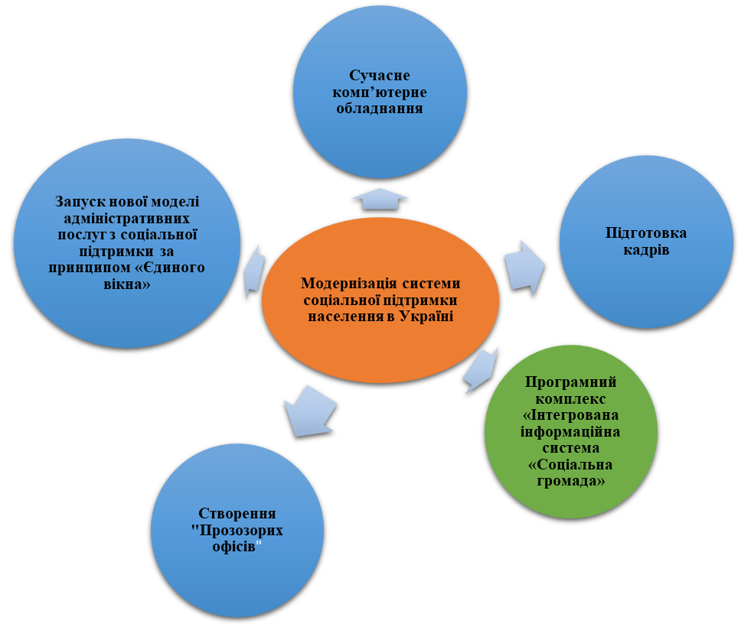

Основними напрямками реалізації є:
1.Підготовка кадрів: спеціалісти мають навчитися надавати людям повний пакет соціальних послуг чи адміністративних послуг соціального характеру через інтегровану систему соціального захисту.
2.Запуск нової моделі надання адміністративних послуг з соціальної підтримки, яка працює за принципом «Єдиного вікна», всі документи оформлюються в одного спеціаліста за місцем проживання мешканця, людині не потрібно ходити по різних районних інстанціях.
3.Прозорі офіси. Окремим напрямом є створення сучасних центрів з надання адміністративних послуг у форматі «Прозорий офіс». У такому офісі розміщенні підрозділи соціального захисту, Пенсійного фонду, центру надання адміністративних послуг та ін. В результаті жителі в одній установі отримують адміністративні та соціальні послуги. В центрах функціонує електронне управління чергою, приміщення обладнане під потреби людей з інвалідністю, батьки можуть скористатися кімнатою для дітей.
4.Технічне забезпечення має гарантувати сучасне комп’ютерне обладнання
5.Програмний комплекс “Інтегрована інформаційна система “Соціальна громада”, що передбачає сучасний електронний документообіг. Саме ПК об’єднує у єдиному інформаційному середовищі «фронт»-офіси прийому документів від населення, що знаходяться у ЦНАП з «бек» - офісом у структурних підрозділах соціального захисту населення райдержадміністрацій, де приймається рішення про надання адміністративних послуг соціального характеру. Завдяки комп’ютерній програмі “Соціальна громада”, забезпечується електронний обмін даними, набагато спрощується і пришвидшується обмін та опрацювання інформації.
Реалізовуючи цю стратегічну ціль реформи, ми маємо забезпечити фунціонування такої системи врядування, яка спроможна якісно надавати послуги населенню. А швидке та якісне надання адміністративних послуг соціального характеру головне завдання, яке стоїть перед нами. З одного боку - велика відповідальність, а з іншого – можливість реалізувати складне завдання.
Вчасно та повному обсязі забезпечується помісячна виплата всіх видів державної соціальної допомоги малозабезпеченим сім’ям, сім’ям з дітьми, особам з інвалідністю з дитинства, дітям з інвалідністю та інших соціальних виплат вразливим верствам населення.
У 2019 році отримали державні соціальні допомоги та компенсаційні виплати 4663 особи на загальну суму 67480, 3 тис. грн., з них:
- допомога при народженні дитини – 1983 особи на суму 21426 тис. грн.;
- допомога одиноким матерям – 391 особа на суму 8216, 7 тис. грн.;
- допомога особам з інвалідністю з дитинства та дітям з інвалідністю -706 осіб на суму 16069 тис. грн.;
- допомога малозабезпеченим сім'ям – 149 сімей на суму 5452, 84 тис. грн.
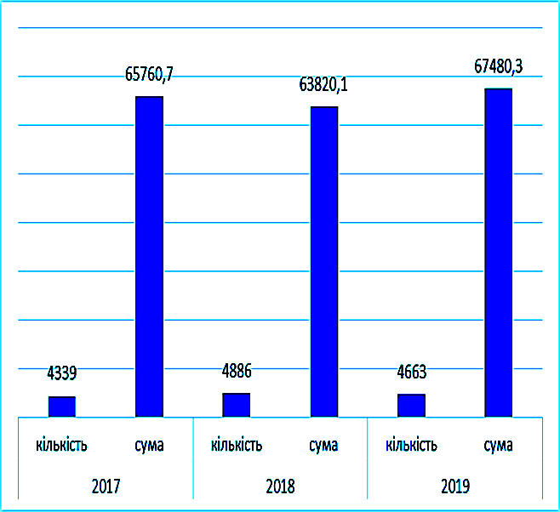

Продовжується надання одноразової матеріальної допомоги новонародженій дитині «Пакунок малюка» (в 2019 році її отримали 317 новонароджених).
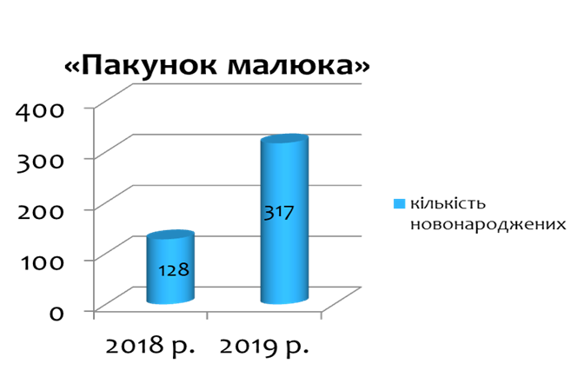
В нашому районі у 2018 році проживало 503 багатодітні сім'ї, де виховувалось 1735 дітей, у 2019 році – проживає 561 багатодітна сім'я, де виховується 1922 дітей.
З 2019 року розпочато виплату допомоги на дітей, які виховуються у багатодітних сім'ях. Протягом року таку допомогу отримали 330 сімей на суму – 5086, 4 тис. грн.
У 2019 році 267 жінок району отримали почесне звання «Мати-героїня».

На належному рівні в Гайсинському районі проводиться робота щодо соціального захисту дітей- сиріт та дітей, позбавлених батьківського піклування.
На первинному обліку служби у справах дітей районної державної адміністрації перебуває 40 дітей-сиріт та 56 дітей, позбавлених батьківського піклування, з них влаштовано:
у сім’ї під опіку – 62 дитини;
у прийомні сім’ї та дитячі будинки сімейного типу – 26 дітей.

В районі функціонує 5 прийомних сімей та 1 дитячий будинок сімейного типу в яких виховується 16 дітей-сиріт та дітей, позбавлених батьківського піклування.

Дитячі будинки сімейного типу та прийомні сім'ї

2018 р. 2019 р.

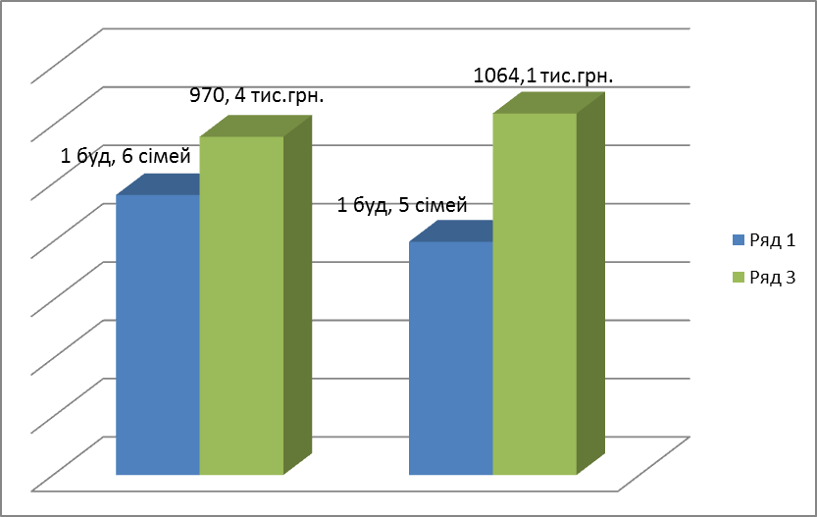
У 2020 році розмір виплати на кожну дитину, яка проживає у прийомній сім'ї та будинку сімейного типу зріс на 25%.
В районі виконкомами міської та сільських рад ( їх чисельність 20), двох ОТГ (Кунківської, Краснопільської) проводиться значна робота щодо виконання делегованих повноважень органів виконавчої влади у сфері соціального захисту населення. Так, спільно з управлінням соціального захисту населення, територіальним центром соціального обслуговування, іншими структурами соціального спрямування надається 22 види державних допомог, забезпечується надання населення житлових субсидій та пільг (близько 9 тисяч отримувачів житлових субсидій, понад 16 тисяч користувачів пільг), організація надання соціальних послуг (понад 1 тисяч одиноких чи одиноко проживаючих громадян похилого віку отримують соціальні послуги), забезпечення соціальної інтеграції осіб з інвалідністю ( їх чисельність складає 3,2 тис. осіб , з них більше 800 осіб з інвалідністю в 2019 році забезпечені технічними та іншими засобами реабілітації), реалізація державної політики у сфері оздоровлення дітей та пільгових категорій населення (понад 1 тисячу дітей шкільного віку оздоровлюються щороку, більше 50 осіб населення пільгової категорії оздоровлюються в санаторно-курортних закладах), забезпечується розроблення та виконання комплексних програм (станом на 01.02.2020р. їх лише районних 12) та заходів соціального захисту населення тощо.
Для підвищення якості життя населення району одним із основних завдань управління є - забезпечення соціального захисту шляхом надання житлових субсидій, здійснення контролю за цільовим використанням коштів, передбачених для надання населенню субсидій на житлово-комунальні послуги

ЖКП
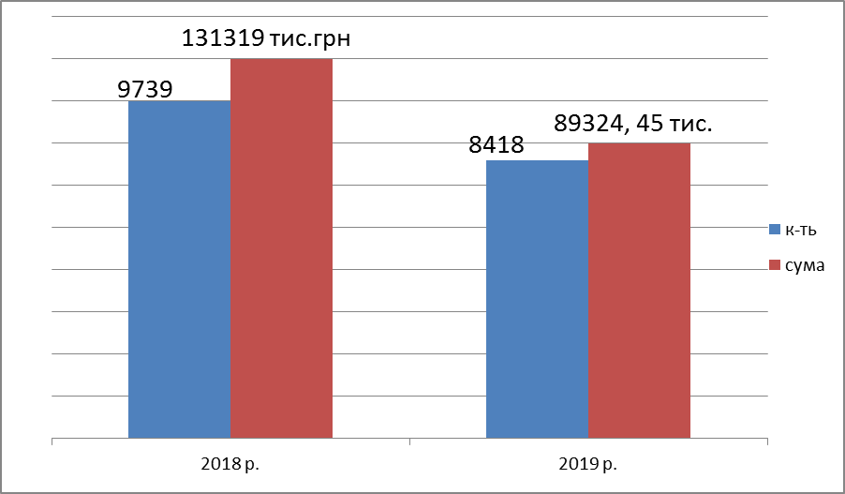
СГТП
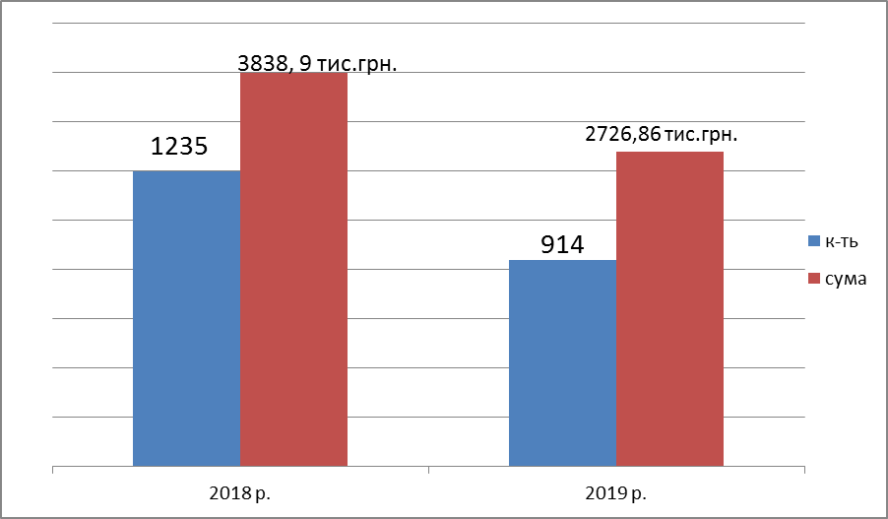

Протягом 2019 року опрацьовано 18599 заяв по призначенню субсидій на житлово-комунальні послуги та тверде паливо:
- 914 домогосподарств отримали субсидії на придбання твердого палива та скрапленого газу на суму 2726, 86 тис. грн.
- 8418 господарства отримали субсидію на сплату житлово-комунальних послуг на суму 89324, 45 тис. грн.

Пільги на жкп
 | 2018  сума в тис.грн. | 2019  сума в тис.грн.
Сума загальна (тис. грн.) | 13696,9 | 18648,7
Кількість пільговиків | 4572 | 3352
Тверде паливо скраплений газ
Рік | к-ть пільговиків | сума (в тис. грн.)
2018 | 130 | 113,9
2019 | 158 | 176,2

Пільги на ЖКП
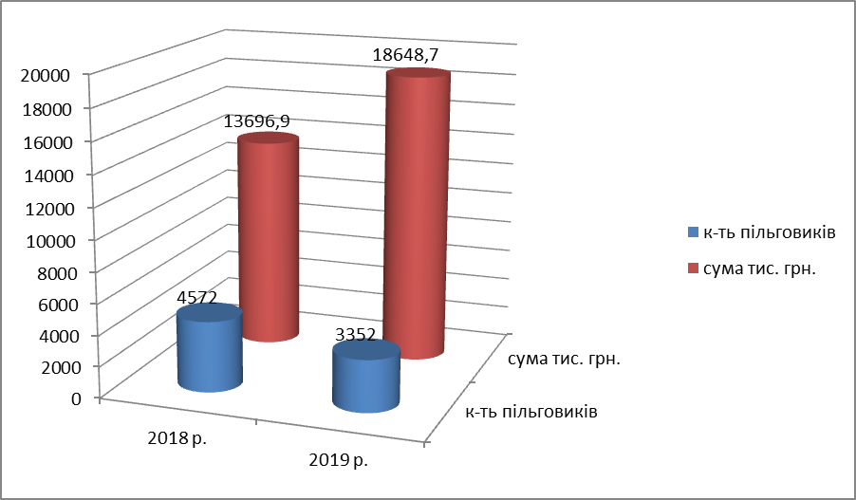

Пільги на СГТП
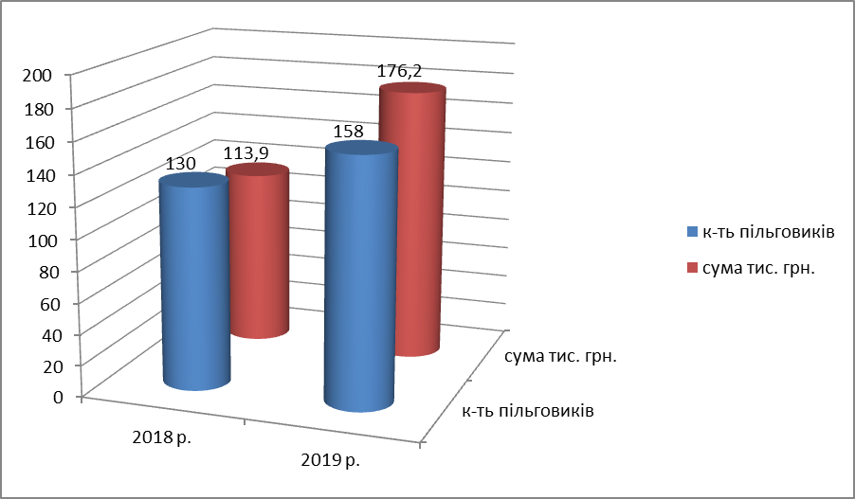

Станом на 01.01.2020 рік населення Гайсинського району становить – 55315 осіб, в тому числі міського населення: 25650 осіб, сільського – 29665 осіб.
За останніх 5 років чисельність сільських жителів значно зменшилась.
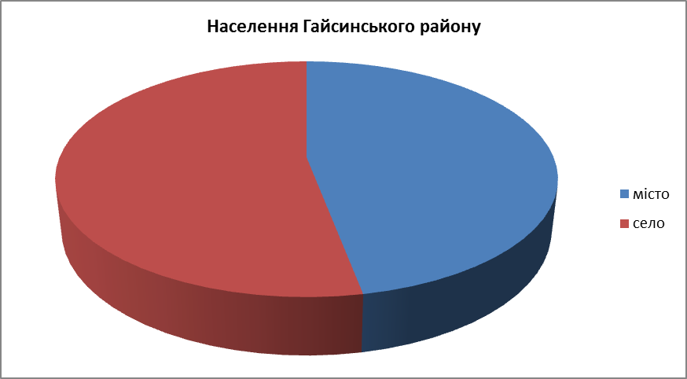
29,6 тис. чоловік
25,7 тис.

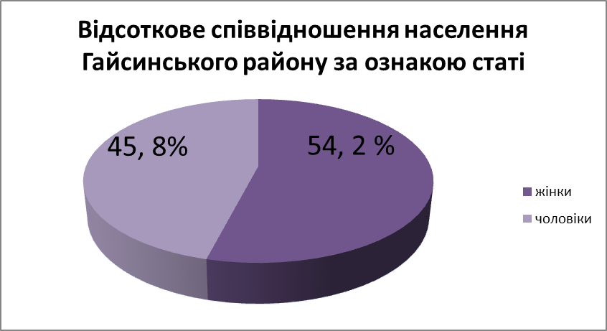

У Гайсинському районі за 2018 рік народилося 462 дитини, а померло 966 осіб, у 2019 році народилася 471 дитина, померло – 935 осіб.

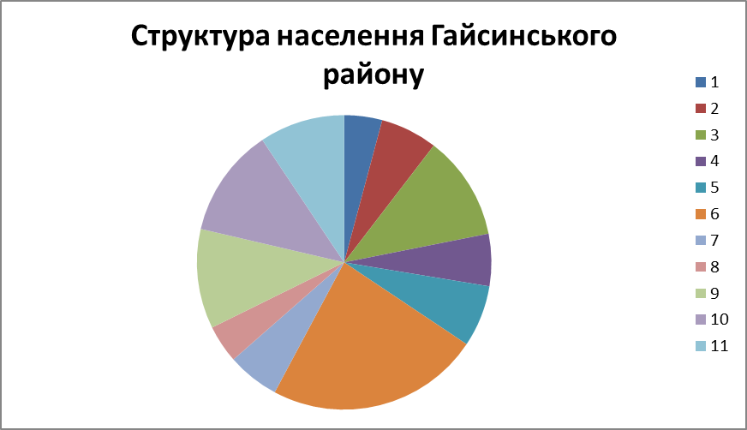
- Діти до 3-х років – 1352
- Діти від 3 до 6 років – 1580
- Діти шкільного віку – 5059
- Студенти – 2852
- Безробітні – 2412
- Пенсіонери – 17414, у тому числі: 1123 пенсіонерів-військовослужбовців, 12529 – пенсіонери за віком, 2558 – пенсіонери, які отримують пенсію по інвалідності, та інші
- Приватні підприємці – 2731, в тому числі – 627 юридичних осіб і 2104 фізичні особи
- Військовослужбовці – 2595
- Застраховані особи – 7443
- Особи, які працюють за межами району, орієнтовно 6 тисяч осіб
- Особи, що перебувають за кордоном, орієнтовно 8 тисяч осіб.
Таким чином на одного працюючого приходиться 1,7 пенсіонера.

Досить важливо для жителів району бути впевненими, що забезпечення базової та повної загальної середньої освіти здійснюється на високому рівні, що наші діти конкурентоспроможні на освітньому ринку України і за її межами. А це залежить від умов навчання і професійності умотивованих вчителів.
Стратегічною ціллю діяльності райдержадміністрації в галузі освіти, фізичної культури та спорту в 2019 році було забезпечення умов для підвищення якості та ефективності надання освітніх послуг населенню району. З цією метою були заплановані та реалізовані ряд завдань:
- відкриття комунальної установи «Інклюзивно-ресурсний центр» Гайсинської районної ради (1,196 млн. грн)
- реалізація заходів щодо енергозбереження в закладах освіти – заміна вікон на металопластикові (832 тис. грн)
- заміна дверних блоків (88 тис. грн)
- облаштування спортивного майданчика у СЗШ І-ІІІ ст. ім. Г.Т.Танцюри с. Зятківці (300 тис. грн)
- ремонт та облаштування актової зали НВК: СЗШ І-ІІІ ст.- ліцей м. Гайсин (60,5 тис. грн)
- ремонт системи водовідведення з покрівлі та ремонт навчального корпусу СЗШ І-ІІІ ст. №4 м. Гайсин (99,98 тис. грн)
- зовнішнє та внутрішнє утеплення ДНЗ «Котигорошко» с. Губник (169,5 тис. грн)
Завдяки добросовісній та наполегливій праці педагогів району у підготовці випускників до зовнішнього незалежного оцінювання чотири заклади району ввійшли в сотню кращих шкіл Вінницької області. Випускники двох шкіл не отримали жодної оцінки початкового рівня за результатами державної підсумкової атестації в формі ЗНО в цілому.
11 з 12 претендентів (91,7 %) підтвердили своє право та були нагороджені Золотою та Срібною медаллю.
Маємо добрі результати обласного етапу Всеукраїнського конкурсу «Учитель року – 2019» – учителька французької мови школи № 4 виборола ІІІ місце.
Учителі окремих шкіл системно працюють і готують дітей до участі в олімпіадах з навчальних предметів. За підсумками ІІІ етапу Всеукраїнських учнівських олімпіад у 2019 році район мав 42 призових місця.
8 учнів здобули перемогу у ІІ етапі Всеукраїнського конкурсу-захисту науково-дослідницьких робіт учнів-членів Вінницького територіального відділення МАН України .
Учителі району забезпечили 8 перемог на ІІІ етапі 19 Міжнародного конкурсу з української мови ім. П.Яцика та обласному етапі 9 Міжнародного мовно-літературного конкурсу учнівської та студентської молоді імені Т.Шевченка. Учениця ліцею № 7 Турок Ірина отримала диплом І ступеня на Всеукраїнському етапі конкурсу імені Шевченка і стала лауреатом Президентської стипендії.
10 учнів стали переможцями ІІІ етапу 18-го Всеукраїнського конкурсу учнівської творчості «Об’єднаймося ж, браття мої».
Завдяки якісній підготовці у заключних етапах Всеукраїнських конкурсів, фестивалів обдаровані школярі Гайсинщини здобули:
- Кубок області зі спортивного орієнтування в змагання серед юних туристів-краєзнавців Вінниччини.
- На обласному конкурсі «Зіркова мрія-2019» у номінації «Художнє читання» призові місця отримали учні двох шкіл. У номінації «Вокал» - 2 дітей.
- Команда юних лісівників виборола ІІ місце на обласному етапі Всеукраїнського зльоту учнівських лісництв.
- У обласному етапі І фестивалю юних пожежників «Шкільна ліга безпеки», команда Гайсинського району посіла ІІІ місце.
- За результатами обласного етапу фестивалю «Проліски надії» район був відзначений кубком переможців за системну, цілеспрямовану роботу в напрямку розвитку художньо-естетичних смаків наших вихованців.
- За результатами участі у обласній Спартакіаді учнів закладів загальної середньої освіти у 2018-2019 н.р. район посів третє місце, був нагороджений грамотою та кубком.

Гайсинська ДЮСШ, що відноситься до ІІІ групи шкіл з олімпійських видів спорту (яких аж 26 в області), у 2019 році вперше посіла ІІ місце в області і була нагороджена пам’ятним Дипломом та грамотою Управління фізичної культури та спорту Вінницької облдержадміністрації.
Такі результати – це кропітка праця освітян Гайсинщини, переважна більшість яких постійно працює над підвищенням свого професійного рівня. Їх відзначено преміями до Дня учителя. Школярі переможці змагань, конкурсів, олімпіад, також отримали свої нагороди, які у 2019 році склали сумарно близько 40 тисяч гривень, на районному святі «Юні обдарування Гайсинщини та до Дня захисту дітей, у вигляді путівок до табору «Ювілейний».
Протягом 2019/2020 навчального року управлінні райдержадміністрації перебувають 7 міських закладів загальної середньої освіти І-ІІІ ступеня, де навчається 3116 учнів, 22 сільських школи, з яких та 14 закладів освіти І-ІІІ ступенів (1586 учнів) та 8 закладів І-ІІ ступенів (357 учнів).
В цілому, порівняно з попереднім навчальним роком, відбулося збільшення загальної кількості учнів на 2,4%. Водночас у 8 сільських середніх загальноосвітніх школах І-ІІ ступенів навчається 50 і менше учнів. У 9 школах району кількість учнів становить від 100 до 200.
Лише в 4 освітніх закладах кількість учнів перевищує 350 осіб (ліцей №7 м. Гайсин (783), НВК: СЗШ І-ІІІ ст. - ліцей м. Гайсин (586), НВК: СЗШ І-ІІІ ст.-гімназія м. Гайсин (605) та СЗШ І-ІІІ ст. №4 м. Гайсин (530). Саме ці заклади освіти матимуть можливість взяти участь в урядовій програмі «Спроможна школа для кращих результатів». З цією метою уже на даний час здійснюються заходи щодо розробки відповідних проєктів. Вдала участь у згаданій програмі Уряду дозволить закладам освіти отримати додаткову фінансову підтримку, для ремонту будівель, закупівлі обладнання для класів, створення навчальних кабінетів, оновлення інтер’єру у коридорах, класах та інших приміщеннях шкіл.
Поряд з розвитком великих, спроможних шкіл гостро стоїть проблема існування малокомплектних закладів освіти. Реструктуризація освітньої мережі спрямована на підвищення якості, доступності та ефективності освіти. Протягом останніх десятиліть особливо гостро проявилась негативна демографічна тенденція, поступове скорочення дитячого контингенту у сільській місцевості, що зумовлює високу вартість навчання сільської дитини, проблеми в кадровому, матеріально-технічному та навчально-методичному забезпеченні сільських шкіл. А тому нині, як ніколи, нагальним є процес оптимізації мережі навчальних закладів, форм і шляхів надання якісних освітніх послуг сільським дітям, підготовки випускників шкіл адекватно до соціальних запитів та викликів ринку праці. За таких обставин стає необхідністю здійснення заходів щодо реорганізації малокомплектних шкіл. Реформування системи освіти може бути успішним лише в тому разі, якщо воно отримає громадську, політичну й фінансову підтримку з боку органів державної влади та населення. З цією метою здійснено аналіз існуючої освітньої мережі з урахуванням можливих наслідків завершення процесу децентралізації на території району. Процес оптимізації шкільної мережі планується з урахуванням демографічної ситуації, прогнозування дитячих контингентів, соціально-економічні умови району і розглядається в комплексі вибору різних типів закладів освіти і форм організації освітнього процесу. За неможливості мати свою школу у населеному пункті з малою кількістю дитячого контингенту учням і вчителям буде забезпечено гарантований підвіз.
В процесі оптимізації шкільної мережі району буде максимально збережено початкові школи (учні початкових класів мають навчатися там, де вони живуть). При недостатній чисельності учнів середніх і старших класів буде організовано гарантований підвіз до найближчих базових (опорних) шкіл, де мають бути створені кращі умови для одержання вихованцями якісної освіти.
Питання створення опорних шкіл на території району на даний час не розглядається, оскільки в сільській місцевості відсутні заклади, які виповідають відповідним вимогам чинного законодавства (у жодній із сільських шкіл не навчається 200 і більше учнів). Водночас, вивчається можливість укрупнення існуючих закладів загальної середньої освіти, створення на їхній базі спроможних шкіл для кращих результатів.
Не меншої уваги з боку влади потребує сьогодні й дошкільна освіта. На даний час у районі функціонує 21 заклад дошкільної освіти та 2 дошкільні підрозділи навчально-виховних комплексів сіл Бондурі та Рахнівка, в яких виховується 1602 дитини. У всіх дошкільних закладах створено достатнє розвивальне середовище: обладнано ігрові майданчики для всіх вікових груп, наявні дитячі меблі для ігрових осередків та розміщено відповідний матеріал в них; групові кімнати та музично-фізкультурні зали забезпечені необхідним ігровим, спортивним обладнанням та інвентарем для проведення фізкультурно-оздоровчої роботи; всі заклади забезпечені комп’ютерною технікою (ноутбуками, принтерами) та більшість мають доступ до мережі Інтернет.
Кабінет Міністрів України анонсував початок будівництва об'єктів соціальної та освітньої сфери. Зокрема, з 1 березня планують почати будувати 100 нових шкіл, 100 дитячих садків та 100 нових стадіонів. Один з об’єктів соціальної сфери району включений у перелік закладів області, які мають бути збудованими у рамках даної програми, а саме планується відновлення діяльності ДНЗ №3 «Теремок» м. Гайсин, потужністю 120 місць у типовому приміщені. У закладі буде можливість організувати функціонування 6-ти вікових груп для дітей раннього та дошкільного віку.

Здоров'я населення є найважливішим критерієм якості життя, головним ресурсом для соціального та економічного розвитку окремих осіб і суспільства в цілому. Визначаючи здоров’я одним з невід’ємних прав людини, усі країни світового співтовариства докладають зусиль для його збереження та зміцнення.
Поточний стан у системі охорони здоров’я району в цілому характеризується зниженням рівня показників захворюваності, стабілізацією показників смертності та інвалідності, в яких ключову роль продовжують відігравати неінфекційні захворювання, зокрема онкологічні, серцево-судинні та цереброваскулярні, хвороби обміну речовин.
Головною метою діяльності центру первинної медико-санітарної допомоги залишалися підвищення якості надання медичної допомоги, забезпечення раннього виявлення захворювань та їх ефективне лікування. Закладом також здійснювались заходи щодо профілактики захворювань та стимулювання населення до здорового способу життя, забезпечувалось в цілому надання пацієнтам медичних послуг, відповідно до чинного законодавства та фінансування.
Основним завданням закладу є надання медичних послуг населенню району з первинної медико-санітарної допомоги на засадах загальної практики-сімейної медицини. Це завдання реалізується відповідною структурою закладу, яку на сьогодні формують 8 амбулаторій загальної практики-сімейної медицини, 9 фельдшерсько-акушерських пунктів, 22 фельдшерських пункти, клінічна лабораторія, інформаційно-аналітичний відділ, адміністративно-господарський персонал тощо.
Після створення в 2017 році двох об’єднаних територіальних громади (Краснопільської та Кунківської) відокремлені заклади первинної медико-санітарної допомоги цими громадами не створювались.
Районний медичний центр здійснював надання первинної медико-санітарної допомоги населенню, що уклало із лікарями закладу відповідні декларації. Станом на 01.01.2020 р. реалізували своє право на вибір лікаря первинної медичної допомоги в закладі понад 46,0 тис. осіб, з них дитячого віку – 9073. З лікарями міста укладено 32239 декларацій. Укладання декларацій та вибір лікаря здійснюється без врахування територіального принципу, відтак з лікарями АЗПСМ м. Гайсин уклали декларації значна кількість сільського населення. Частина населення району, яка ще не оформила декларацію і відповідно не обрала лікаря первинної медичної допомоги поки що продовжувала обслуговуватися закладом, в першу чергу при невідкладних станах, тобто обслуговувалося все населення району.
В рамках реалізації програми «місцевих стимулів» проводиться навчання в ВНМУ ім. М.І. Пирогова за кошти місцевого бюджету 4-х студентів, майбутніх лікарів загальної практики-сімейної медицини для сільської місцевості. На їх навчання використано в 2019 році 48,2 тис. грн.
У 2019 році проводилась робота щодо розвитку матеріально-технічної бази центру первинної медико-санітарної допомоги, оновлення його медичної апаратури, обладнання.
Великі обсяги робіт з реконструкцій та ремонту приміщень амбулаторій та ФАПів були проведені в попередні роки. Певна робота проведена і в 2019 році. Зокрема відремонтовані центральний та інші входи в будівлі АЗПСМ м. Гайсин (в т. ч. з облаштуванням навісів, пандусів, асфальтуванням прилеглої території), відремонтована реєстратура.
Переведені у нові відремонтовані приміщення кабінет здорової дитини та кабінет щеплення, палати денного стаціонару. Загальна вартість виконаних ремонтних робіт склала 259,2 тис. грн.
Заклад поповнений лікувально-діагностичною апаратурою. Зокрема закуплено 3 електрокардіографи, 28 спірометрів, 18 пульсоксиметрів, аналізатор гематологічний загальною вартістю 362,5 тис. грн. Придбані також 19 системних блоків та 20 багатофункціональних пристроїв (загальна вартість – 281,8 тис. грн.).
Всі амбулаторії загальної практики-сімейної медицини забезпечені санітарним автотранспортом, фельдшерські пункти – велосипедами.
Структурні підрозділи закладу на 100 і більше відсотків забезпечені оснащенням з основного списку табелю оснащення закладу (в т.ч. тонометрами, пульсоксиметрами, отоофтальмоскопами, електрокардіографами, телеметричними пристроями, пікфлуометрами, глюкометрами, сумками лікаря та медичної сестри, сумками-холодильниками, комп’ютерним обладнанням, медичною інформаційною системою та іншим оснащенням).
Також досягнуто 100% забезпечення усіх структурних підрозділів та медичних працівників необхідним оснащенням, що відповідає нормам облаштування для покращення лікування серцево-судинних захворювань, перелік якого складається з 8 одиниць і моніторинг забезпечення якими здійснюється Світовим банком. До переліку цього обладнання відносяться електрокардіографи, отоофтальмоскопи, глюкометри, тонометри, медичні ваги та інше обладнання.
Наразі актуальним питанням є забезпечення закладу обладнанням для надання медичних послуг із застосуванням телемедицини, яке на даний час відсутнє.
В 2019 році в закладі продовжена робота щодо реалізації заходів з реформування системи охорони здоров′я на виконання Закону України від 19.10.2017 р. № 2168-VІІІ «Про державні фінансові гарантії медичного обслуговування населення». З 1 квітня 2018 року і по даний час здійснюється кампанія щодо вільного вибору населенням лікаря первинної медичної допомоги і оформлення відповідних декларацій. Як зазначалось вище реалізували своє право на вибір лікаря первинної медичної допомоги в закладі понад 46,0 тис. осіб.
16.01.2019 р. КНП «ЦПМСД Гайсинської РР» укладений договір з Національною службою здоров′я України на 2019 рік, що забезпечило фінансування закладу через цю службу. Відповідна робота проведена щодо укладання аналогічного договору на 2020 рік.
В 2019 році продовжена робота щодо комп’ютеризації та інформатизації робочих місць в закладі. В попередні роки були забезпечені комп’ютерами та медичною інформаційною системою робочі місця всіх лікарів. В минулому році комп’ютеризована реєстратура,також встановлені 3 робочі місця в лабораторії. Розпочати робота щодо комп’ютеризації робочих місць медичних сестер загальної практики. Загальна кількість комп’ютеризованих робочих місць в закладі – 38. На даний час направлення пацієнтів в лабораторію здійснюється сімейними лікарями через медичну інформаційну систему як і отримання результатів досліджень. Аналогічно здійснюється скерування хворих до лікарів-спеціалістів поліклінічного відділення ЦРЛ та отримання консультаційних висновків. Протягом ІІ півріччя 2019 року скеровано таким чином 3,1 тис. пацієнтів. З 01.01.2019 лікарями розпочато і здійснюється ведення електронних медичних карт пацієнтів.
З травня 2019 року розширені можливості щодо попереднього запису на прийом до сімейного лікаря. Попередньо записатися на прийом до сімейного лікаря можна по телефону реєстратури, при безпосередньому звернення в реєстратуру, а також через медичний портал. Для того, щоб розпочати користуватися медичним порталом пацієнту необхідно отримати індивідуальний ідентифікатор в реєстратурі закладу. Система попереднього запису забезпечує зникнення черг та економить час пацієнта.
Вирішено питання і щодо прийому пацієнтів з гострими захворюваннями та ургентними станами. Щоденно функціонує черговий кабінет, який здійснює прийом таких хворих, а також забезпечує обслуговування викликів, що переадресовуються відділенням екстреної медичної допомоги. Протягом 2019 року в даному кабінеті надана медична допомога 2,3 тис. хворих, в т. ч. з проведенням виїздів 390 хворим. Працівники реєстратури надають консультативну допомогу пацієнтам з вирішення організаційних питань пов’язаних з прийомом лікарів.
В 2019 році відбулися суттєві зміни в організації роботи з проведення експертизи тимчасової та стійкої втрати працездатності. Дані функції були передані з закладів вторинного рівня в центри первинної медико-санітарної допомоги. В закладі створена і функціонує лікарсько-консультативна комісія. Лікарі первинної ланки здійснюють експертизу тичасової втрати працездатності з видачею листка тимчасової непрацездатності з переважної більшості захворювань. Вони ж оформляють направлення для проходження хворими медико-соціальної експертизи в відповідних комісіях на предмет встановлення стійкої втрати працездатності.
Лікарями ЦПМСД продовжена робота щодо виконання урядової програми «Доступні ліки». Протягом січня – березня 2019 року лікарями закладу для проведення амбулаторного лікування пацієнтів в рамках програми «Доступні ліки» видано 7144 рецепти, відпущено рецептів в аптечних закладах – 6632 (92,83% від виписаних). Сума відшкодування аптечним закладам за отримані пацієнтами ліки склала 425,0 тис. грн.
З квітня 2019 р. здійснюється виписка лікарями Центру ПМСД електронних рецептів. Протягом квітня – грудня місяців в рамках програми «Доступні ліки» виписано 18642 електронних рецепти, відпущено аптечними закладами – 15669 (84,0%).
В 2020 році програма продовжується і її виконання відноситься до пріоритетних завдань.
В 2019 році значно покращився рівень забезпечення медикаментами при амбулаторному лікуванні пільгових категорій населення. На забезпечення безоплатного та пільгового відпуску лікарських засобів за рецептами лікарів, загальна кількість яких склала 4,7 тис., у разі амбулаторного лікування окремих груп населення та за певними категоріями захворювань використано коштів на загальну суму 1 млн. 558,4 тис. грн. (попередній рік – всього 616,3 тис. грн. ), з них на забезпечення дитини, що хворіє на фенілкетонурію спеціальними продуктами харчування використано коштів на суму 158,9 тис. грн.
Також можна відзначити значне зростання рівня забезпечення інвалідів технічними засобами та предметами догляду, які отримали 79 осіб (з них 21 дитина) на загальну суму 430,4 тис. грн. (попередній рік – 144,2 тис. грн.). Слуховими апаратами забезпечено 6 осіб на суму 71,7 тис. грн.
Систематично здійснювалась робота щодо специфічної профілактики інфекційних захворювань – проведення профілактичних щеплень. На 100% завершений первинний вакцинальний комплекс дітям у віці до 1 року проти гепатиту В, кору, краснухи та епідемічного паротиту, кашлюку, дифтерії та правця, на 98,1% від поліомієліту. Ревакцинацією дитячий контингент охоплений від 80,0% (поліомієліт) до 99,0% (кір, краснуха, епідпаротит, кашдюк, дифтерія, правець). Ревакцинація проти кашлюка, дифтерії, правця проведена 82,0% дорослого підлягаючого населення. Туберкулінодіагностику здійснено 1,6 тис. дітей. Вакцину заклад отримував шляхом централізованого постачання. Крім того, закуплено закладом 100 доз вакцини проти грипу на суму 18,9 тис. грн., яку використано для щеплення вагітних з групи ризику та медичних працівників. Також закуплено туберкуліну 4800 доз на суму 118,8 тис. грн.

В 2019 році в центральній районній лікарні продовжена робота щодо виконання заходів з реформування системи охорони здоров′я.
Виконані вимоги щодо автономізації закладу. На 100% забезпечені комп’ютерами, медичною інформаційною системою та багатофункціональними пристроями заплановані робочі місця лікарів в поліклінічному відділенні, параклінічних підрозділах та стаціонарних відділеннях (загалом 44 місця). Усі структурні підрозділи під’єднані до мережі Інтернет (швидкість до 100 Мбіт/с.). Заклад та лікарі закладу зареєстровані в електронній системі охорони здоров’я та мають кваліфіковані електронні підписи.
Лікарі оволоділи навиками роботи в медичній інформаційній системі.
Кабінетом Міністрів України ЦРЛ віднесена до числа опорних лікарень Вінницького госпітального округу. З метою забезпечення виконання вимог щодо опорної лікарні протягом року 3 лікарі отримали додаткову спеціалізацію (нейрохірургія, ендоскопія, медицина невідкладних станів).
Підвищення якості і ефективності медичної допомоги населенню неможливе без вдосконалення ресурсного забезпечення лікувально- профілактичних закладів. В 2019 році здійснено заміну на теплозберігаючі віконних блоків переходу головного корпусу, частини вікон адміністративного корпусу, зовнішніх дверей боксованих палат інфекційного відділення, проведений поточний ремонт актового залу, стерилізаційної та окремих інших підрозділів. Проводиться капітальний ремонт приміщень педіатричного відділення.
З метою покращення забезпечення закладу лікувально-діагностичною апаратурою та обладнанням, приведення у відповідність до табелю оснащення в 2019 році за кошти місцевого бюджету придбано апаратури на загальну суму 3 млн. 800 тис. грн. Зокрема: 3 кардіодефібрилятори, напівавтоматичний біохімічний аналізатор, коагулометр, апарат дентальний рентгенівський, 3 монітори пацієнта, шприцевий дозатор.
Апарат Холтерівського моніторування ЕКГ та добового моніторингу АТ, відеогастроскоп, відеоколоноскоп, відеобронхоскоп, 33 комп’ютери, 45 багатофункціональних пристроїв та ряд іншого оснащення, що забезпечить покращення якості надання медичної допомоги населенню району.
В 2018 році на базі ЦРЛ приватним підприємством відкритий кабінет спіральної комп'ютерної томографії, який функціонує по даний час. ЦРЛ взаємодіє з даним підприємством згідно укладеної угоди. Проведення досліджень забезпечено в режимі 24/7. Спіральна комп’ютерна томографія підняла на незрівнянно вищий рівень діагностику черепно-мозкових захворювань та ряду захворювань черевної та грудної порожнин. Проведення даного дослідження дозволяє на місцевому рівні конкретизувати вид гострого порушення мозкового кровообігу, а також місце знаходження травматичного крововиливу, що є визначальним моментом в виборі тактики та методів лікування. В 2019 році в закладі проведені перші три операції на головному мозку. Також слід зазначити, що в стаціонарі ЦРЛ протягом року проліковано 249 осіб з гострим порушенням мозкового кровообігу. Дані пацієнти практично на 100% охоплені спіральною комп’ютерною томографією, що забезпечило проведення адекватного лікування.
На виконання постанови КМУ № 239 «Про затвердження порядку відшкодування вартості препаратів інсуліну» проведена робота щодо реімбурсації препаратів інсуліну. Протягом року виписано 3468 електронних рецептів на препарати інсуліну, згідно яких отримано пацієнтами ліків на загальну суму 1513,3 тис. грн., в тому числі 752,0 тис. грн. з районного бюджету згідно рішень Гайсинської районної ради.
ЦРЛ забезпечує виконання наказу департаменту охорони здоров’я Вінницької ОДА від 27.02.2019 р. № 400 «Про удосконалення організації надання екстреної та невідкладної медичної допомоги в закладах охорони здоров’я Вінницької області». Госпіталізовано в минулому році 341 хворого, що були доставлені з сусідніх районів (Теплицький, Іллінецький, Немирівський) з екстреною патологією бригадами екстреної медичної допомоги.
Заплановані заходи на найближчий період:
- завершення заміни на теплозберігаючі вікон головного корпусу;
- ремонт та реконструкція відділення екстреної (невідкладної) медичної допомоги та забезпечення його оснащенням у відповідності до табелю оснащення лікарні інтенсивного лікування;
- дооснащення закладу медичною апаратурою (першочергово - комплект обладнання лапароскопічна стійка, наркозний апарат/станція, дефібрилятор, 5 поліфункціональних моніторів пацієнта, 7 медичних відсмоктувачів, 2 апарати ШВЛ, 3 багатоканальних електрокардіографи, електрокардіограф ЮКАРД, 2 повітряних стерилізатори, апарат ШВЛ для новонароджених;
- укладання договору з НСЗУ на закупівлю медичних послуг з пакету, що гарантуються державою (до 10 послуг).
- покращення кадрового складу лікарів (працевлаштування в 2020 р. 4-х анестезіологів, 2-х отоларингологів, 1 лікаря медицини невідкладних станів, 2-х терапевтів, 1 лікаря-педіатра, 1 лікаря-травматолога).

Пріоритетним напрямком розвитку культури району було зосередження на забезпеченні належних умов для культурного розвитку суспільства та сприянні задоволенню інформаційних, освітніх, духовних і естетичних потреб мешканців територіальних громад Гайсинщини.
Працівники культури протягом 2019 року організовували та проводили цікаві творчі проекти, мистецькі акції щодо вивчення та збереження скарбниці народної творчості. Рік, що минув, був для працівників культури роком творчості, роком цікавих знахідок і відкриттів, а також творчих перемог у Всеукраїнських та Міжнародних конкурсах і фестивалях. У 2019 році талановита молодь та кращі творчі колективи взяли участь у 15 обласних конкурсах, 9 Всеукраїнських фестивалях та 3 Міжнародних фестивалях.
В районі діє 521 клубне формування. Вони охоплюють 5 672 учасника. В районі є 108 майстрів декоративно-прикладного та образотворчого мистецтва. Серед всіх творчих колективів 31 носить звання «народний аматорський» та 3 дитячих колективи носять почесне звання «зразковий». В звітному році було присвоєно звання «Народний аматорський» жіночому вокальному ансамблю «Вербиченьки» Гранівського СБК.
У 2019 році відбулися позитивні зміни в технічному оснащенні клубних закладів. Були придбані сценічні костюми, звукопідсилювальна, аудіовізуальна техніка, акустичні пристрої, оргтехніка для районного Будинку культури та сільських закладів культури. Також було придбано костюм сцени для Новоселівського сільського клубу.
За рахунок додаткових коштів, виділених з місцевого бюджету та спонсорських асигнувань відремонтовано та зроблено поточні (капітальні) ремонтні роботи в 31 клубному закладі району. Значний обсяг робіт зроблено в закладах культури сіл Грузьке, Кіблич, Чечелівка, Дмитренки, Рахнівка, Новоселівка, Михайлівка, Куна, Шура – Бондурівська.
Значна увага приділяється вшануванню пам’яті учасників і загиблих земляків під час проведення антитерористичної операції. Встановлюються пам’ятники на могилах загиблих, відкриваються пам’ятні меморіальні дошки. Протягом 2019 року відкрито меморіальні дошки Фармагею Юрію Миколайовичу в селах Огіївка та Кіблич. На території 59-ої окремої мотопіхотної бригади відкрито меморіальний комплекс загиблим воїнам в зоні проведення АТО/ООС.

І це далеко не все, що зроблено на Гайсинщині в 2019 році.
Завершуючи свій звіт хочу подякувати усім гайсинчанам за Вашу щоденну працю, за турботу про людей, за виховання та навчання дітей, повагу до громадян похилого віку.
Те що зроблено – наше спільне досягнення, те що маємо зробити – наша спільна відповідальність.
Дякую Гайсинщина!

